## **Задание №2**

Постановка задачи:

В следующих заданиях создайте тестовое приложение (Frame/JFrame) для демонстрации вашего решения, при этом:

* для изображения указанной в задании фигуры создать класс, реализующий интерфейс Shape;
* создайте указанный фильтр изображения; при тестировании выведите фигуру без фильтра и с фильтром (аналогично фильтрам из примеров);
* моделируйте освещение и тень от объекта при помощи альфа-канала и/или механизма обработки изображения;
* при рисовании используйте сглаживание, внеэкранный буфер и преобразования координат.

Вариант 16: Фигура (дорожный знак): вопросительный знак в равностороннем треугольнике, цвет треугольника и символа – синий, цвет фона – серый с градиентной заливкой слева-направо.

Фильтр: Sharpen

Особенности реализации:

Для изображения фигуры используется:

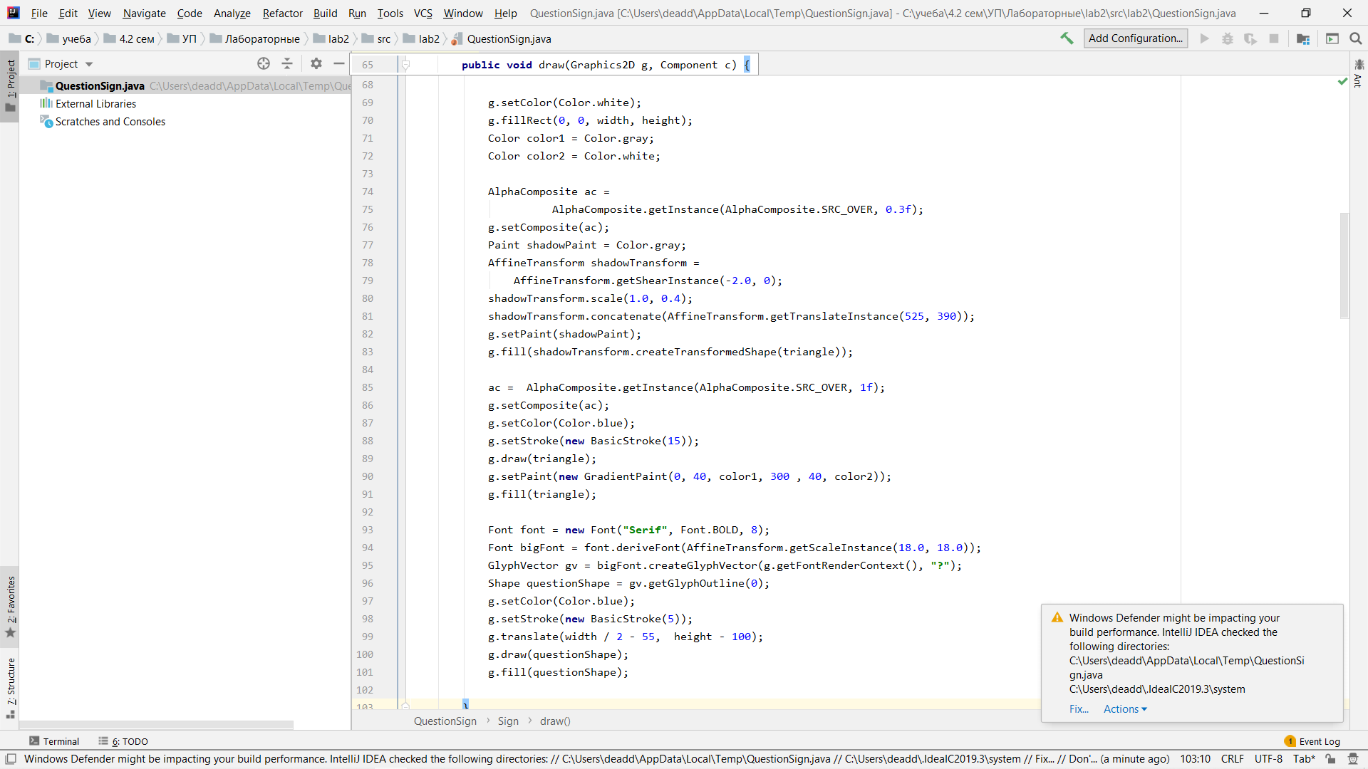

Результат работы программы:

